Anmeldung einer Belegung
auf dem Kunstrasen in
84518 Garching/Alz

Anmeldender Verein:

Name:
Adresse:

Ansprechpartner:

Name:
Telefon:
E-Mail:

Kontaktdaten TuS „Alztal“ Garching Drazen Cindric
Telefon +49 (0) 152 28698957
E-Mail kunstrasen.tusgarching@gmail.com

Adresse Sportzentrum TuS „Alztal“ Tassilostraße 15
84518 Garching a.d. Alz

48°08'09.3"N 12°35'50.1"E

___________________________
Unterschrift Anmelder
WICHTIG:
Es werden lediglich das Kunstrasenfeld (ggf. mit Beleuchtung), sowie die notwendige Anzahl an Kabinen/Sanitäranlagen (inklusive Strom und Wasser) vermietet.
Bälle, Trikots oder notwendige Trainingsutensilien müssen selber mitgebracht werden!!
Bei Absagen innerhalb 7 Tagen vor Spielbeginn ist eine Storno-Gebühr von 50 € zu bezahlen!!

Anfahrt Kunstrasen Garching a.d. Alz:
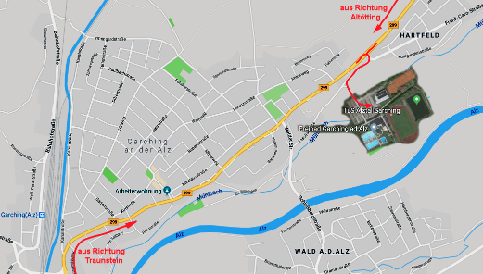
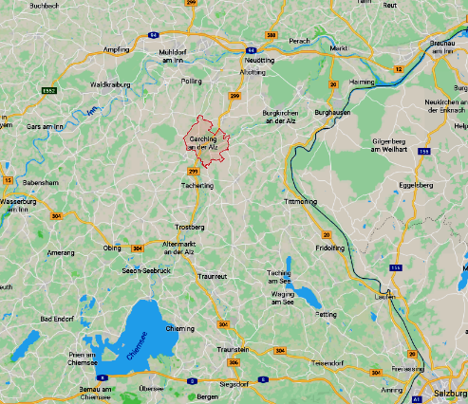

Nutzungsregeln Kunstrasen

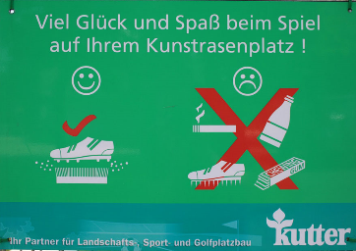
- diese Nutzungsregeln sind für alle Sportler, Übungsleiter und Gäste verbindlich -
Grundsätzliches
keine Stollenschuhe | Der Kunstrasenplatz ist nur mit dem dafür geeigneten Schuhwerk zu betreten. Schuhe mit Schraubstollen bzw. Spikes sind absolut verboten. Diese Stollen beschädigen den Kunstrasenbelag.
Verhalten | Das Betreten des Kunstrasens ist den Spielern, Trainern, Schiedsrichtern und sonstigen Offiziellen vorbehalten. Zuschauer haben sich ausschließlich auf der Rasenfläche hinter den Barrieren aufzuhalten. Dies gilt insbesondere bei Spielen auf Kleinfelder.
Rauchen | Das Rauchen innerhalb der direkten Umgrenzung des Kunstrasens ist grundsätzlich verboten.
Verzehr | Der Verzehr von Kaugummi/Bonbons, zuckerhaltigen Getränken und/oder das Mitbringen von Getränken in Glasbehältern auf dem Kunstrasen ist ebenfalls untersagt.
Sauberkeit
Schuhe | Es darf nicht mit verdrecktem Schuhwerk trainiert oder gespielt werden. Das Schuhwerk ist generell – besonders bei schlechter Witterung – vor dem Betreten von Sand und Erdresten zu reinigen. Dies gilt auch nach kurzfristigem Verlassen des Kunstrasenplatzes z.B. zum Ball holen.
Abfälle | Abfälle (z.B. Tapebänder etc.) sind in die dafür vorgesehenen Abfallbehälter zu entsorgen. Dies gilt insbesondere für Zigarettenreste und/oder Kaugummireste die in die dafür vorgesehenen Abfallbehälter zu entsorgen sind.
Unterstützung des Platzwartes
Mobile Tore | Kunstrasen werden gebürstet und geschleppt. Dabei werden die Halme aufgerichtet und der Gummibelag glattgezogen. Diese Pflege beugt auch Unkraut vor und dient der Erhaltung des Platzes. Tore dürfen deshalb nicht im Wege stehen und sind nach Nutzung wieder in die dafür vorgesehenen Einbuchtungen am Platzrand zu stellen.
Schäden | Kunstrasen wird wie Teppich in Bahnen verlegt, die Nähte und Linien sind verklebt. Aufgehende Nähte können nur im Anfangsstadium gut repariert werden. Evtl. fehlende Füllung von Sand oder Granulat zeigt sich durch Dellen auf dem Platz. Deshalb bitte Schäden sofort melden.
Kunstrasen ist nur fast ein Allwetterplatz
Belastbarkeit | Der Kunstrasen kann bei fast jedem Wetter genutzt werden. Es gibt hier herstellerseitig keine Beschränkungen.
Schnee | Schnee schadet dem Kunstrasen zwar nicht, allerdings darf dieser nicht eigenmächtig geräumt werden, da hier die Gefahr besteht, dass das Granulat mit entfernt wird. Deshalb gilt die Anlage bei Schnee als gesperrt.
Wir danken für Ihr Verständnis.

